Interactivo: 6 ítems
Título principal: ¿Qué tan negativos o positivos son los conflictos en la organización?
Esquema de referencia:


Al dar clic en el botón central sale el siguiente esquema:
Enfoques de comprensión del conflicto.

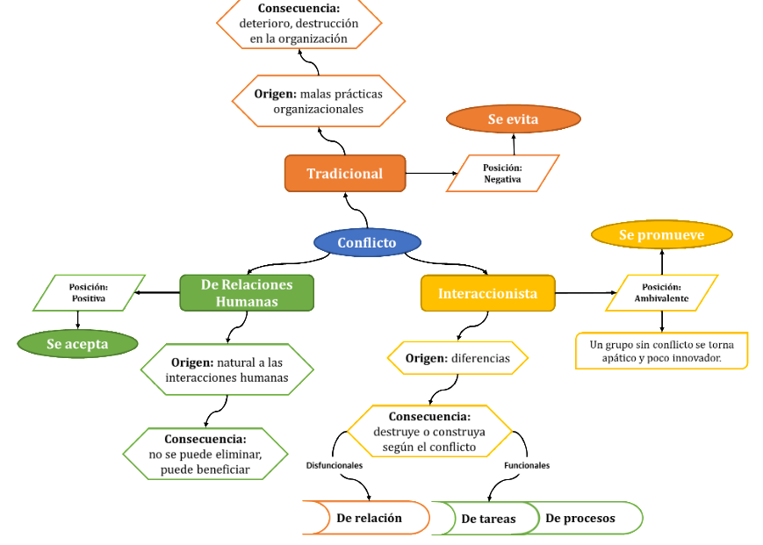
Figura 1. Enfoques de comprensión del conflicto.
Fuente: elaboración propia, modificado de Robbins y Judge (2009).
Texto central
Un conflicto se desarrolla en cinco etapas según Robbins y Judge (2009):
Botón 1
- La primera es la incompatibilidad: cuando se dan las condiciones necesarias para el desarrollo del conflicto. En el ámbito organizacional se pueden dar por el contenido y las metas (conflicto de tareas), por los métodos (conflicto de proceso) o por las personas (conflicto de relación). Elementos como la comunicación, la estructura de la organización y de los procesos, y la personalidad pueden acelerar o desacelerar el inicio del conflicto.
Botón 2
- La segunda fase es la etapa de cognición y personalización: en esta etapa se concreta el conflicto. Involucra la percepción de las partes y las sensaciones asociadas, las cuales se retroalimentan en círculo: de acuerdo con la idea que se tenga del conflicto y de la afección en el individuo, así mismo desenvolverá emociones que potencien dicha idea. Esta elaboración por parte del trabajador tiene gran influencia en cómo puede resolverse el conflicto posteriormente.
Botón 3

- La tercera fase son las intenciones: estas son las decisiones que toma el individuo para actuar de cierta manera, previendo cómo reaccionará la contraparte. En últimas, se convierten en las distintas formas de manejo del conflicto.
Según el grado de importancia que se les dé a los objetivos personales y al mantenimiento de la relación personal con el otro, una persona tiene cinco opciones de manejo:
a) evitación: se reconoce que existe un conflicto y se busca salir de él sin enfrentarlo, puede ser ignorándolo o evadiendo a la contraparte.
b) competencia: se busca satisfacer los propios intereses a como dé lugar, sin importar el efecto sobre el otro.
c) compromiso o negociación colaborativa: cada parte busca ceder en algo y compartir los resultados, no hay un ganador o perdedor claro porque existe voluntad de racionar el objeto del conflicto y aceptar una solución que provea satisfacción parcial de las pretensiones de ambas partes.
d) cesión: se dispone al sacrificio de los intereses propios con el objetivo de mantener la relación con el otro.
e) colaboración: hay búsqueda de un resultado mutuamente benéfico al satisfacer por completo las preocupaciones de ambos, lo cual sólo es posible si la incompatibilidad es menor.
Estos modos de manejo de conflicto se pueden comprender mejor en el siguiente diagrama:
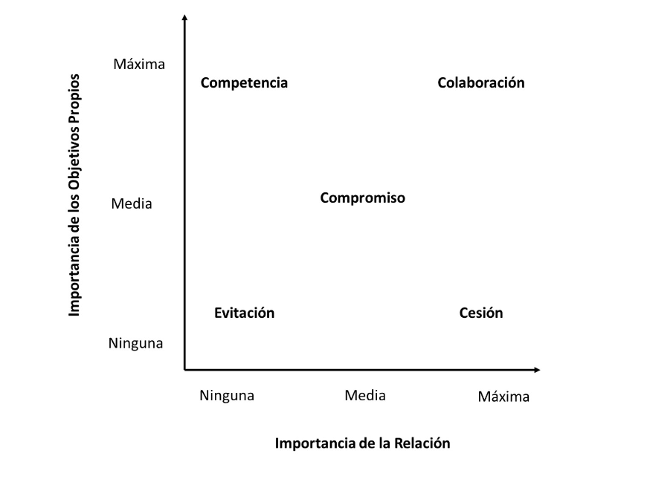
Figura 2. Enfoques de comprensión del conflicto.
Fuente: elaboración propia, modificado de Robbins y Judge (2009).

Botón 4

- cuarta etapa es el comportamiento: aquí las intenciones se visibilizan en conductas. Incluye las expresiones, las acciones y las reacciones. Estas conductas oscilan desde no manifestar el desacuerdo (como en la cesión), pasando por cuestionamientos abiertos y ataques verbales, hasta agresión e intentos de destrucción del otro (como en la competencia). Esta fase y la fase anterior se retroalimentan, es decir, a lo largo de la evolución del conflicto los comportamientos pueden afectar las intenciones y al revés. Cuanto mayor sea la intensidad del conflicto, más disfuncional será éste para la organización (Robbins & Judge, 2009).

Botón 5
- La quinta etapa es la de resultados: la resolución puede resultar positiva o negativa para el desempeño en la organización. Se habla de conflictos funcionales en aquellos que la diferencia resulta en mejor calidad de los productos y servicios, estimulación de la innovación y la creatividad, fomenta un ambiente de cambio y evaluación continua. Un elemento central en la resolución efectiva y positiva de un conflicto es permitir una participación activa de los colaboradores (Motta, 1993). Por otra parte, un conflicto resulta disfuncional cuando reduce la eficacia del grupo, disminuye el desempeño, deteriora la cohesión del grupo y las metas quedan subordinadas al ánimo de los integrantes. Esto, usualmente, se percibe cuando los conflictos son de relaciones.

